*Selección del Algoritmo y Entrenamiento del Modelo I I*

***Repaso de Sesiones Anteriores***

**Métricas para Algoritmos Regresión**

En la actualidad hay muchas formas para estimar el rendimiento y evaluar el ajuste del modelo, algunas de ellas son:

* El Error Cuadrático Medio (RMSE, por sus siglas en inglés, Root Mean Squared Error).
* Error Absoluto Medio (MAE, Mean Absolute Error).
* R-Cuadrado.

Existen varias métricas más como ser por ejemplo, el R cuadrado ajustado (R²), MSPE – Error de porcentaje cuadrático medio, entre otras.

**Error cuadrático medio (RMSE):** La métrica más comúnmente utilizada para las tareas de regresión, es el error cuadrático medio y representa a la raíz cuadrada de la distancia cuadrada promedio entre el valor real y el valor pronosticado.

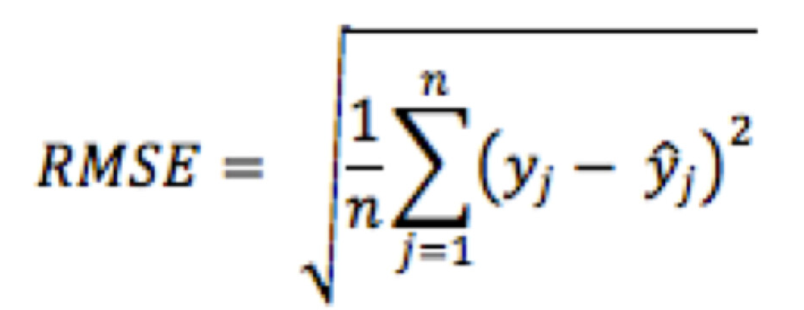

Indica el ajuste absoluto del modelo a los datos, cuán cerca están los puntos de datos observados de los valores predichos del modelo.

**Error absoluto medio (MAE):** Es la diferencia absoluta entre el valor objetivo y el valor predicho por el modelo. El MAE es más robusto para los valores atípicos y no penaliza los errores tan extremadamente como el MSE. Este tipo de métrica, no es adecuada para aplicaciones en las que desea prestar más atención a los valores atípicos.

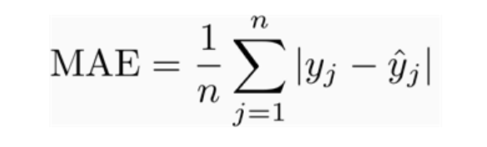

**R2:** El R-cuadrado indica la bondad o la aptitud del modelo, a menudo se utiliza con fines descriptivos y muestra que también las variables independientes seleccionadas explican la variabilidad en sus variables dependiente. R2 se define como:

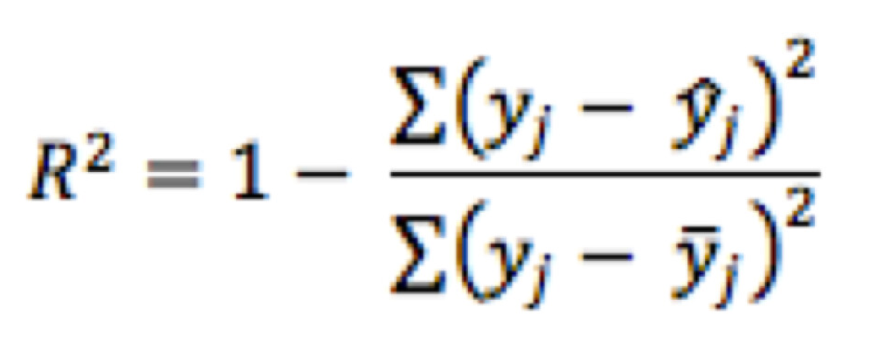

R-cuadrado tiene la propiedad útil de que su escala es intuitiva, va de 0 a 1, con 0 indicando que el modelo propuesto no mejora la predicción sobre el modelo medido y 1 indica una predicción perfecta.